2015-2016学年博爱县第一中学高一月考试卷
化学
命题人 ：郭德军 审题人：张彬彬
（时间： 90 分钟，满分： 100 分）
可能用到的原子量：Na-23 O-16 H-1 Cl-35.5 N-14 C-12 S-32 He-4
一、选择题（本大题共17小题，每小题只有一个正确答案，每小题3分，共51分）
1、从海带中制取单质碘需要经过灼烧、溶解、过滤、氧化、萃取、分液、蒸馏等操作．下列图示对应的装置合理、操作规范的是（ ）
A．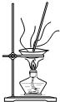 B．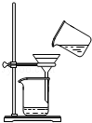
灼烧 过滤
C．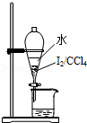 D．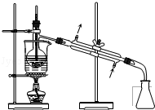
分液 蒸馏
2、如图，在盛有溴水的三支试管中分别加入苯、四氯化碳和酒精，振荡后静置，出现下列现象，已知苯的密度小于水。正确的结论是（ ）
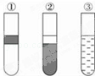
 | A． | ①加入的是CCl₄，②加入苯，③加酒精
 | B． | ①加入的是酒精，②加入CCl₄，③加苯
 | C． | ①加入的是苯，②加入CCl₄，③加酒精
 | D． | ①加入的是苯，②加酒精，③加CCl₄
3、化学教材中，常借助示意图表达实验装置的要点、阐述化学过程的原理等．下列有关示意图表现的内容一定不正确的是（ ）
A．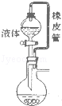 B．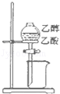
橡皮管能使液体顺利流下 分离乙醇和乙酸
C．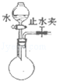 D．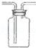
检查装置气密性 收集氧气
4、以下实验装置一般不用于分离物质的是（ ）
A．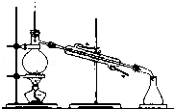 B．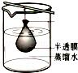
C．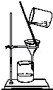 D．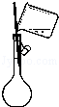

5、2014年12月科学家发现了迄今为止最轻的冰——“冰十六”，它是水的一种结晶形式，有着像笼子一样、可以困住其他分子的结构。下列有关叙述中不正确的是（ ）
A．“冰十六”的密度比液态水小
B．“冰十六”与干冰由不同分子构成
C．“冰十六”可以包合气体分子
D．液态水转变成“冰十六”是化学变化
6、提纯含有少量硝酸钡杂质的硝酸钾溶液，可以使用的方法是 （ ）
A．加入过量碳酸钠溶液，过滤，除去沉淀，溶液中补加适量硝酸
B．加入过量硫酸钾溶液，过滤，除去沉淀，溶液中补加适量硝酸
C．加入过量硫酸钠溶液，过滤，除去沉淀，溶液中补加适量硝酸
D．加入过量碳酸钾溶液，过滤，除去沉淀，溶液中补加适量硝酸
7、a、b、c、d是HCl、BaCl₂、AgNO₃、Na₂CO₃四种溶液中的一种，现将它们两两混合，现象如下表所示。

反应物 | a＋b | c＋d | a＋d | a＋c | b＋d
现象 | 白色沉淀 | 白色沉淀 | 白色沉淀 | 白色沉淀 | 无色气体
由上述现象可推知a、b、c、d依次是（ ）
A．HCl、BaCl₂、AgNO₃、Na₂CO₃ B．AgNO₃、HCl、Na₂CO₃、BaCl₂
C．BaCl₂、Na₂CO₃、AgNO₃、HCl D．AgNO₃、HCl、BaCl₂、Na₂CO₃
8、把V L含有MgSO₄和K₂SO₄的混合溶液分成两等份，一份加入含a mol NaOH的溶液，恰好使镁离子完全沉淀为氢氧化镁：另一份加入含b mol BaCl₂的溶液，恰好使硫酸根离子完全沉淀为硫酸钡．则原混合溶液中钾离子的物质的量浓度为（ ）
A．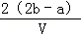 mol·L^{﹣1} B．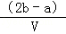 mol·L^{﹣1}
C．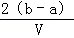 mol·L^{﹣1} D．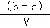 mol·L^{﹣1}

9．下列说法中正确的是
①1 mol O₂的质量是32 g·mol^{－1} ②H₂的摩尔质量是2 g ③1 mol H＋的质量是1 g ④对原子而言，摩尔质量就是相对原子质量
A．①②③ B．③④ C．③ D．②④
10．1mol/L硫酸溶液的含义是
A．1L水中含有1molH₂SO₄ B．溶液中含有1molH₂SO₄
C．将98g浓硫酸溶于水配成1L溶液 D．指1L硫酸溶液中含有98gH₂SO₄
11．下列有关0.2 mol·L^{－1} BaCl₂溶液的说法中，不正确的是
A．500 mL溶液中Cl－浓度为0.2 mol·L^{－1}
B．500 mL溶液中Ba^{2＋}浓度为0.2 mol·L^{－1}
C．500 mL溶液中Cl－总数为0.2 N_{A}
D．500 mL溶液中Ba^{2＋}和Cl－总数为0.3N_{A}
12．容量瓶是用来配制一定体积、一定物质的量浓度溶液的定量仪器，其上标有：①温度 ②浓度 ③容积 ④压强 ⑤刻度线 ⑥酸式或碱式这六项中的
A．②④⑥ B．①③⑤ C．①②④ D．③⑤⑥
13. 已知3.2 g某气体的分子数目为3.01×10²²，由此可推知该气体的摩尔质量是
A. 64 g B. 32 g·mol⁻¹ C. 32 g D. 64 g·mol⁻¹
14．等物质的量的氢气和氦气在同温同压下具有相等的
A．原子数 B．密度 C．质子数 D．质量
15．N_{A}代表阿伏加德罗常数，下列说法正确的是
A．在同温同压时，相同体积的任何气体单质所含的原子数相同
B．2 g H₂所含的原子数目为N_{A}
C．在常温常压下，11.2 L N₂所含的原子数为N_{A}
D．17 g NH₃所含氢原子数目为3N_{A}
16．200 mL 0.3 mol·L^{－1}的K₂SO₄溶液和100 mL 0.2 mol·L^{－1}的Fe₂(SO₄)₃溶液混合后，若忽略液体混合时体积的变化，则溶液中SO的物质的量浓度为
A．0.3 mol·L^{－1} B．0.4 mol·L^{－1} C．0.45 mol·L^{－1} D．0.5 mol·L^{－1}
17．在标准状况下，m g气体A与n g气体B的分子数相同，下列说法中不正确的是( )
A．两种气体A与B的相对分子质量之比为m∶n
B．同质量气体A与B的分子数之比为n∶m
C．同温同压下，A、B两气体的密度之比为n∶m
D．相同状况下，同体积A、B两气体的质量之比为m∶n
二、填空题(本题包括5小题，共49分)
18、（12分）下列各组物质的分离或提纯，应选用下述方法的哪一种（填序号）
A．分液 B．过滤 C．萃取
D．蒸馏 E．结晶 F．加热分解
（1）除去Ca（OH）₂溶液中悬浮的CaCO₃ ；
（2）从碘水中提取碘 ；
（3）用自来水制取蒸馏水 ；
（4）分离植物油和水 ；
（5）除去NaCl中所含的少量KNO₃ ；
（6）除去KCl中少量的KClO₃ ．
19．（10分）将4.0 g NaOH固体溶于水配成100mL溶液，其密度为
0.20g/mL。
（1）该溶液中NaOH 的物质的量浓度为
（2）该溶液中NaOH的质量分数为
（3）从该溶液中取出10mL，其中NaOH的物质的量浓度为 ，含NaOH的质量为 。
（4）将取出的10mL溶液加水稀释到100mL，稀释后溶液中NaOH的物质的量浓度为 。
20．（10分）发射卫星的火箭推进器中大多使用燃料偏二甲肼，其化学式C₂H₈N₂。计算：
（1）偏二甲肼的摩尔质量是________；480 g偏二甲肼的物质的量为________。
（2）偏二甲肼中碳原子与氮原子的个数之比是________，其物质的量之比是________；1mol偏二甲肼中含有的氢原子数目是________。
21．(11分)实验室用NaOH固体配制250mL 1.25mol/L的NaOH溶液，填空并回答问题：
（1）配制时必须用的仪器有：烧杯、玻璃棒、 。
（2）配制时，其正确的操作顺序是（字母表示，每个字母只能用一次） ；
A、用30mL水洗涤烧杯2—3次，洗涤液均注入容量瓶，振荡
B、用天平准确称取所需的NaOH的质量，加入少量水（约30mL），用玻璃棒慢慢搅动，使其充分溶解
C、将已冷却的NaOH溶液沿玻璃棒注入250mL的容量瓶中
D、将容量瓶盖紧，颠倒摇匀
E、改用胶头滴管加水，使溶液凹面恰好与刻度相切
F、继续往容量瓶内小心加水，直到液面接近刻度1—2cm处
（3）下列配制的溶液浓度偏低的是 ；
A、称量NaOH时，砝码错放在左盘
B、向容量瓶中转移溶液时(实验步骤C)不慎有液滴洒在容量瓶外面
C、加蒸馏水时不慎超过了刻度线
D、定容时俯视刻度线
E、配制前，容量瓶中有少量蒸馏水
（4）某同学改用固体Na₂CO₃配制与上述溶液同体积、同浓度的溶液过程如图所示，其错误操作序号是
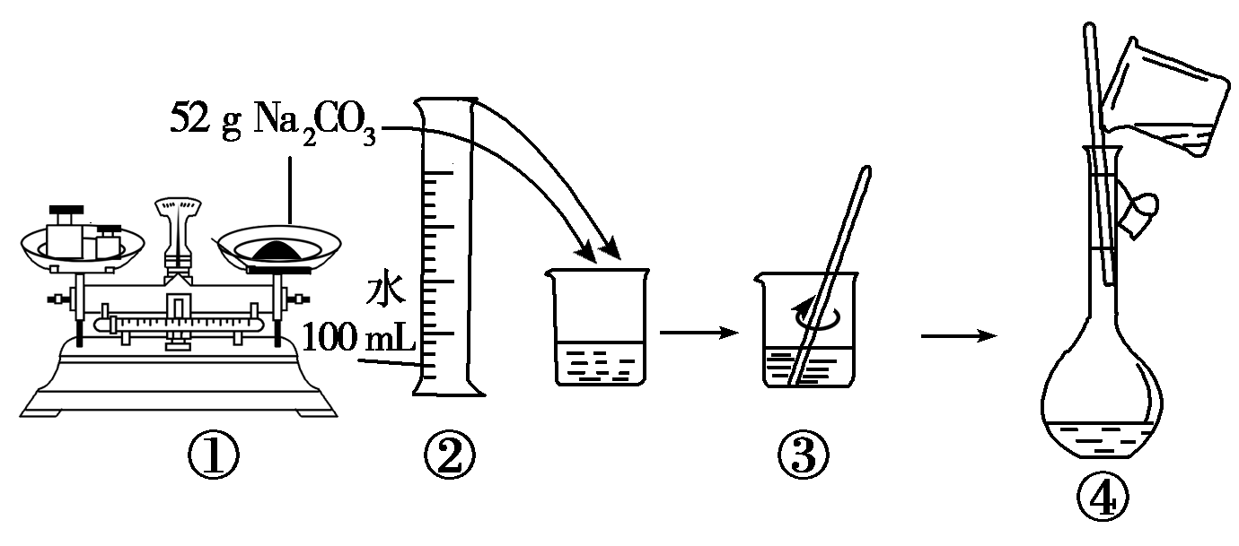
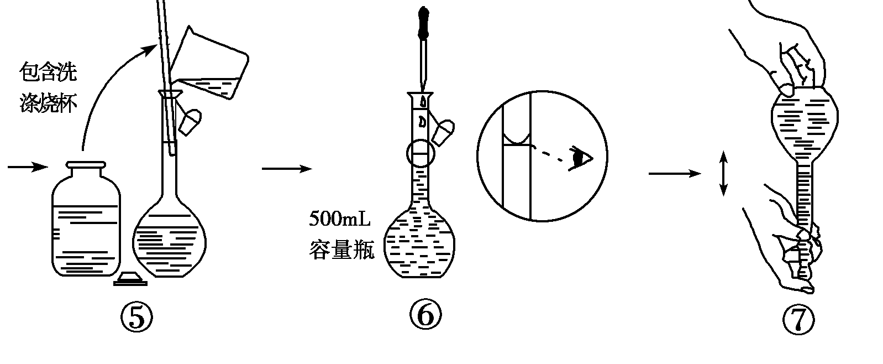

22.（6分）已知少量碳酸钠与足量盐酸反应，有二氧化碳气体放出；而少量盐酸与过量碳 酸钠反应，则生成碳酸氢钠和氯化钠，无气体放出。现有A、B两瓶无色溶液，其中一瓶是稀盐酸，另一瓶是碳酸钠溶液。为测定两瓶溶液的成分及物质的量浓度，进行以下实验：
①取20mLA溶液，向其中缓慢滴入B溶液25mL，共收集到112mL（标准状况）气体。
②取25mLB溶液，向其中缓慢滴入A溶液20mL，共收集到56mL（标准状况）气体。
（1）写出少量盐酸与过量碳酸钠反应，无气体放出的离子反应方程式 ▲ ；
（2）为使上述①②反应完全，还需加入 ▲ ；（填“稀盐酸”或“碳酸钠溶液”）
A溶液的物质的量浓度为 ▲ mol·L -1。

化学答案

1 | 2 | 3 | 4 | 5 | 6 | 7 | 8 | 9
C | C | B | D | D | D | D | A | C
10 | 11 | 12 | 13 | 14 | 15 | 16 | 17
D | A | B | D | C | D | B | C
18.（12分）（1）B；
（2）C；
（3）D；
（4）A；
（5）E；
（6）F．
19．（共10分，每空2分，未带单位得1分）
（1） 1mol/L （2） 20%

（3） 1mol/L 0.4 g （4） 0.1mol/L
20. （共10分，每空2分，未带单位得1分）
(1) 60 g·mol⁻¹ 8 mol
(2) 1∶1 1∶1 8N_{A}（或4.816×10²⁴）
21.(11分)（1） 托盘天平 、 250 mL 容量瓶 、 胶头滴管 、（量筒不计分）
（2） BCAFED （只要错一个就不得分）
（3） ABC
（4） ①⑥
22.(6分) ⑴ H++ CO= HCO3- ⑵ 稀盐酸 0.5 [每空2分]

